№ 3 март 2022 года
Школьный вестник
Ежемесячная школьная газета

Издание МБОУСОШ №2 р.п. Башмаково
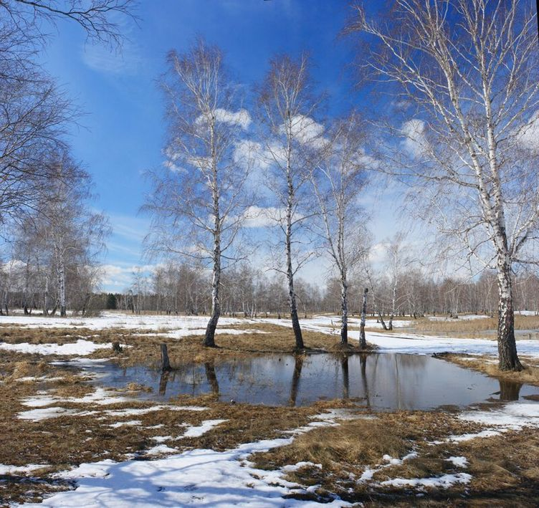
Сегодня в номере:
- «Живая классика» – исток живого слова.
- «Учитель года – 2022».
- «Мы разные, но мы в деле!» - палитра творчества Шестерниной Марианны.
- Осторожно! Весенний лёд!

№ 3 март 2022 года

#ЖиваяКлассика_2022
10 марта состоялся районный этап Всероссийского конкурса "Живая классика" 2022. Нашу школу представляли: Силкина Алёна, Шлеина Александра, Чернецова Дарья (учитель русского языка и литературы Ханинёва Елена Алексеевна). Чернецова Дарья удостоена диплома победителя районного конкурса. Поздравляем всех участников!
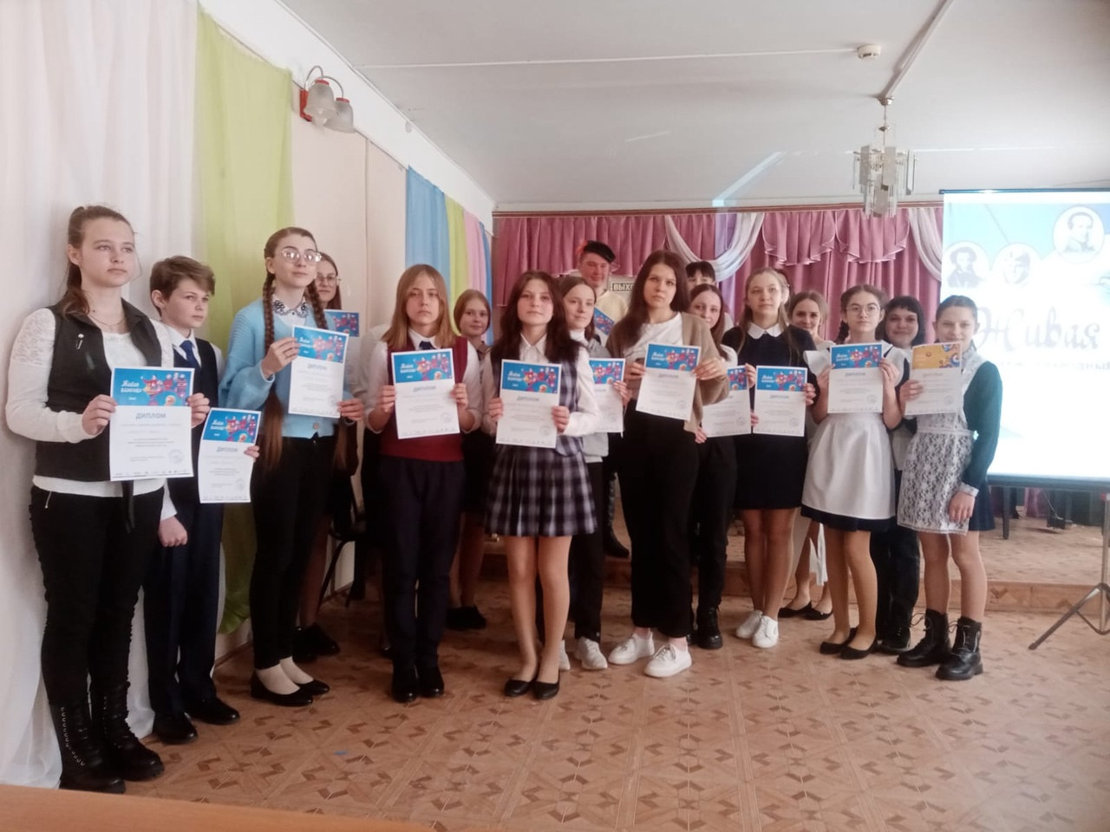
Всероссийский конкурс юных чтецов «Живая классика» - это событие культурного и духовного формата, оказывающее неоспоримый воспитательный эффект, формирующее духовно – нравственное мировоззрение подрастающего поколения.
Перед педагогами, как никогда, стоит первостепенная задача – научить современных девчонок и мальчишек нарабатывать опыт чтения, и не просто читать вслух прозаические произведения, а глубоко осмысливать прочитанное, развивать в детях эмоциональный интеллект, читательский вкус, расширять кругозор через знакомство с произведениями русской литературы XVIII – XXI вв., с зарубежной и региональной литературой.
№ 3 март 2022 года

#Школа2_Башмаково#УчительГода
11 марта на базе МБОУСОШN2 р. п. Башмаково состоялся муниципальный этап Всероссийского конкурса ""Учитель года 2022". Нашу школу достойно представила Волкова Елена Анатольевна. От всей души поздравляем всех участников!
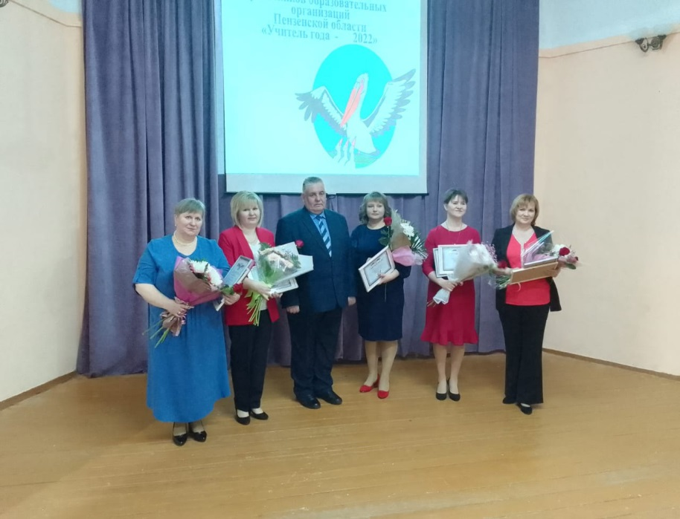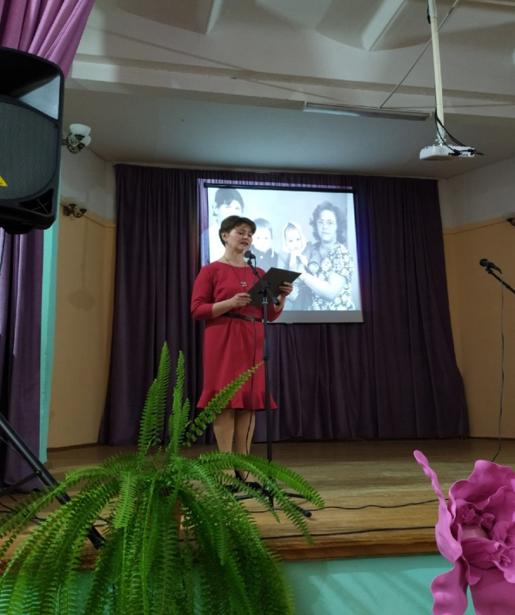
Заместитель директора школы по ВР Порукова Т.Л.
№ 3 март 2022 года

Мы продолжаем публиковать материалы проекта «Мы разные – но мы в деле!». Сегодня о своём увлечении читателям «Школьного вестника» рассказывает Шестернина Марианна, ученица 3 «Б» класса:
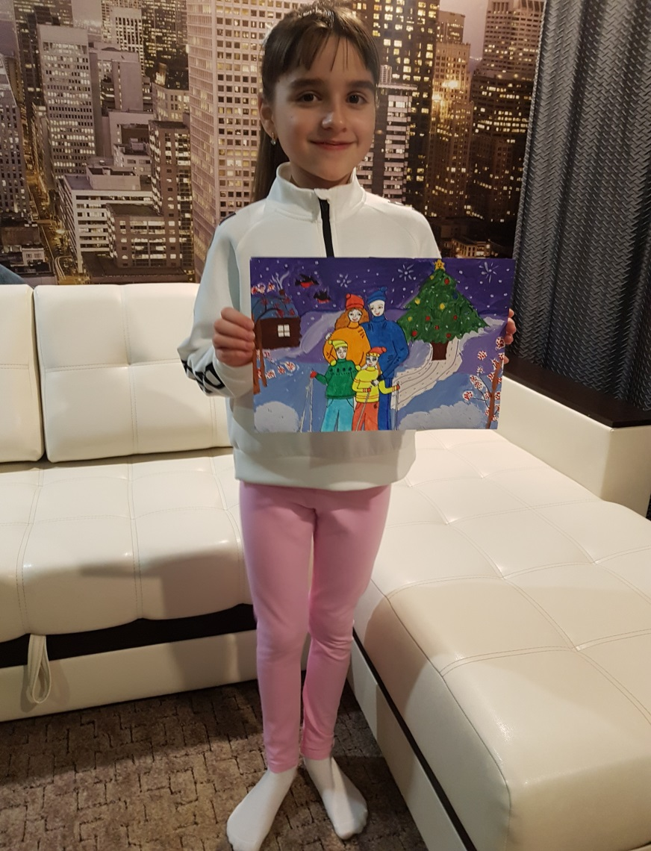
«Меня зовут Шестернина Марианна, я ученица 3 класса. У каждого человека должна быть своя отдушина, любимое место или занятие, которое помогает обрести покой, душевное равновесие. У меня очень много разных увлечений, но больше всего нравится рисовать. Когда была еще совсем маленькой, родители записали меня в детскую студию творчества в городе Пензе. Там мы лепили из воздушного пластилина, расписывали гипсовые фигурки.
Рисовала карандашами и фломастерами, потом мама и папа купили краски, белоснежную бумагу. Так приятно взять в руку карандаш, кисть и краски, начать творить на листе бумаги, наблюдая, как на нем появляется зимний лес, небо и порхающий снежок! Сначала получались некрасивые рисунки, но затем я научилась изображать животных, людей, природу. Видеоуроки учат, как правильно изображать предметы и помогают мне в моем увлечении.
№ 3 март 2022 года

Когда рисую, это не сравнить ни с чем, я живу в этом рисунке, время пролетает незаметно! Больше всего люблю рисовать природу. Это может быть ежик, гуляющий по зеленой траве, над которым летают разноцветные яркие бабочки, или семья оленей, где мама греет своим теплом оленёнка в зимнюю стужу. Мне нравится изображать на чистом листе что-нибудь красивое: ромашки в конверте, летающую стрекозу над синим озером, котёнка в цветах, совёнка на дереве.
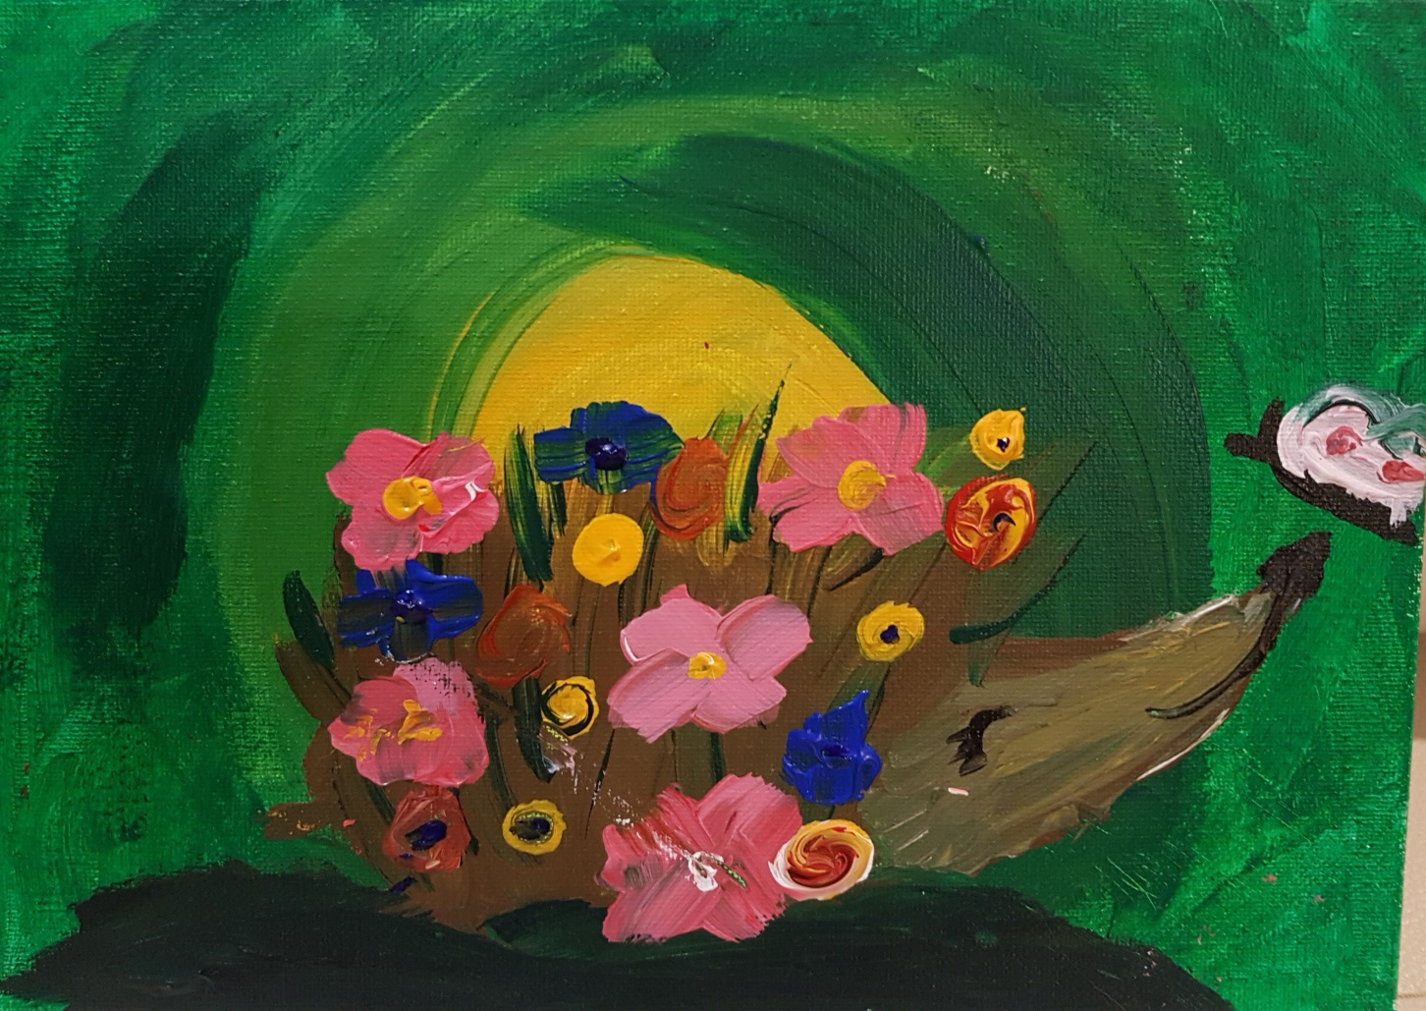
Свои картины отправляю на разные конкурсы и занимаю призовые места. Родители гордятся мною, радуются моим победам! Семья — моя мотивация и поддержка!
Мне хотелось бы пожелать каждому ученику нашей школы найти своё любимое дело, которое будет приносить такое же удовольствие, которое я получаю от рисования!

№ 3 март 2022 года

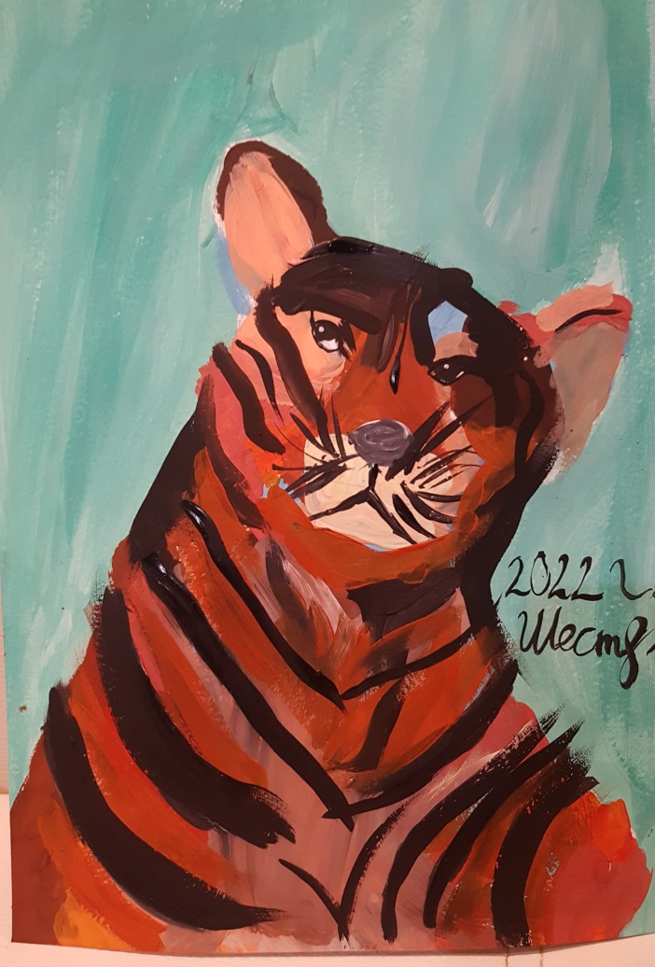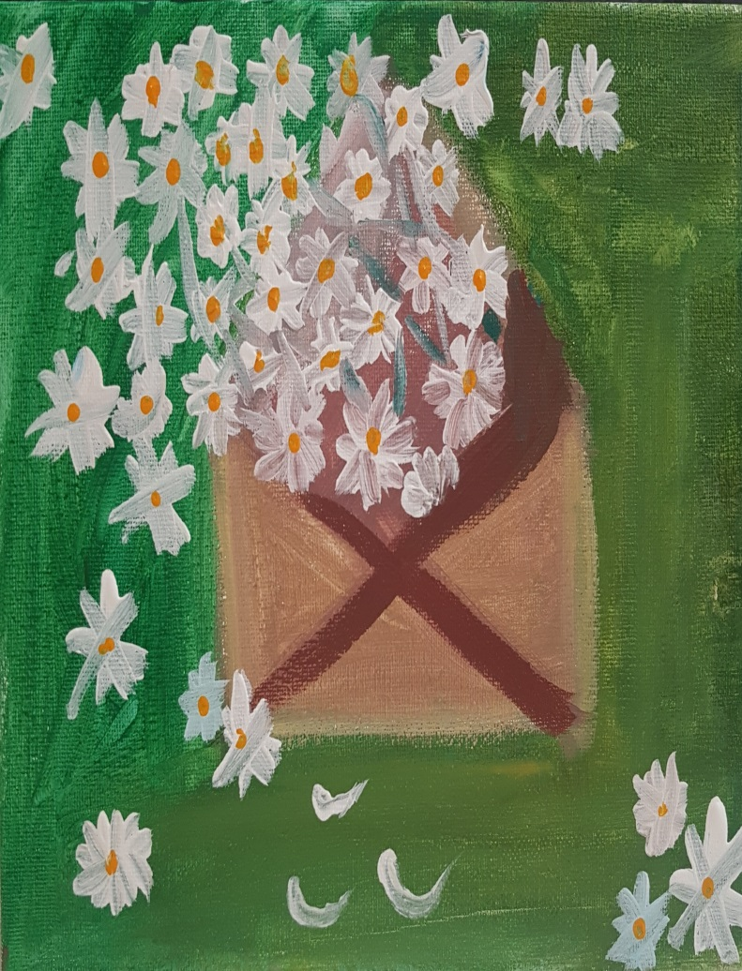
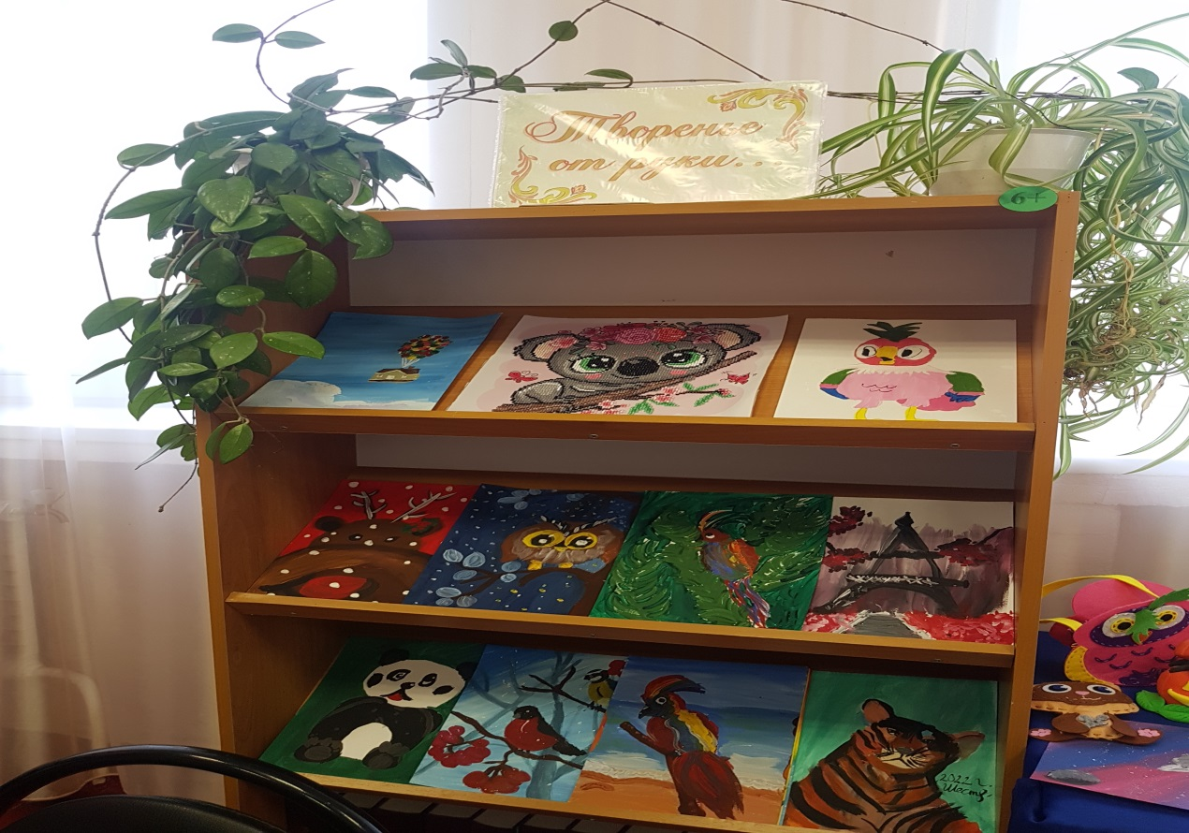

№ 3 март 2022 года

ОСТОРОЖНО! ВЕСЕННИЙ ЛЁД!
С наступлением весны на водоемах начинается таяние льда. Лед становится тонким, непрочным и представляет опасность для вашей жизни.
Особенно опасно находиться на весеннем льду рек и водохранилищ, это, в первую очередь, касается детей и подростков.
Чтобы избежать беды, необходимо соблюдать самые простые правила безопасности: в период паводка не выходите на лед, не катайтесь на льдине во время ледохода!
Если на Ваших глазах на льду провалился человек, немедленно сообщите о происшествии, позвонив по телефону службы спасения «112» или «01».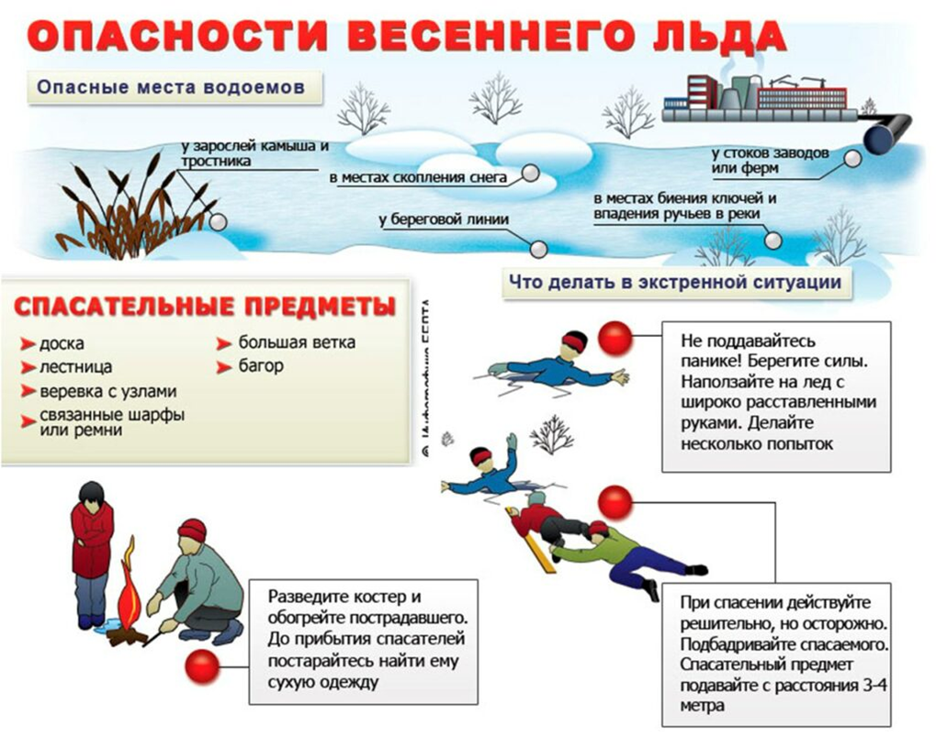

№ 3 март 2022 года

Учредитель: МБОУСОШ № 2 р.п. Башмаково Автор дизайн – макета Кобзева О.И.
Номер подготовлен к печати: Газета набрана и отпечатана в школьной библиотеке
Главный редактор: Кобзева О.И. Наш адрес: 442060 р.п. Башмаково, ул. Губкина
д. 44 –а
Наши контакты: телефон 8(84143) 4-12-40 электронная почта bash_bashmakovo2@edu-penza.ru

